آزمایش ششم

پیش گزارش آزمایش ششم



محمدپیام تائبی 400104867

امیرحسین علمدار 400105144

علیرضا سلیمیان 400105036

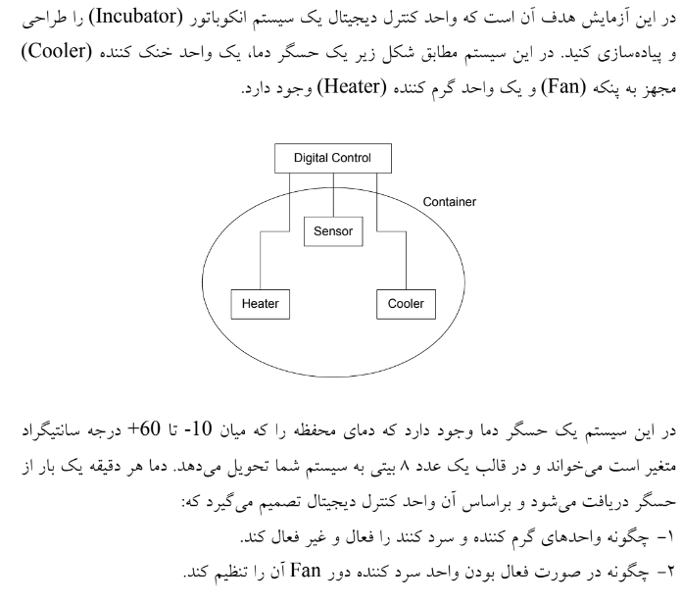

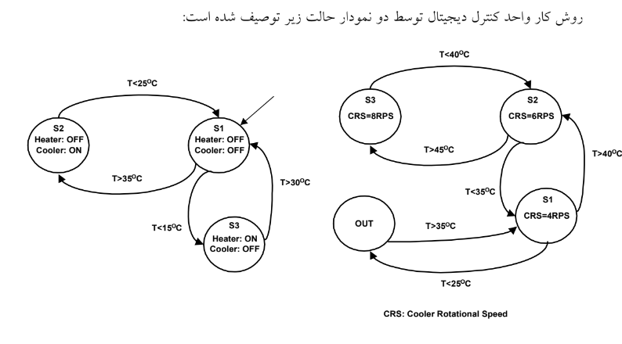

که در کد با تعدادی if تشخیص میدهیم در کدام حالت هستیم و با توجه به دما حالت بعدی را تعین میکنیم در کنار این reset هم به شکل سنکرون و حساس به لبه بالا رونده طراحی شده است که در نهایت کد به این شکل است :

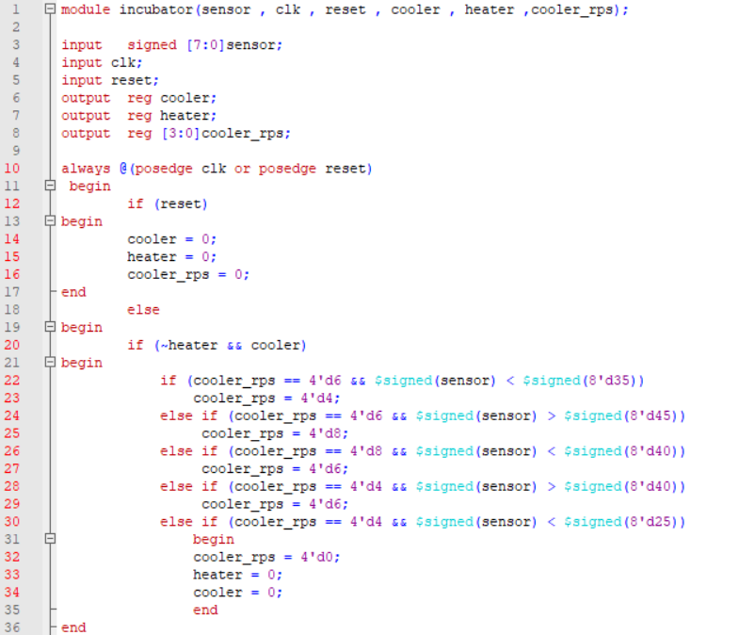

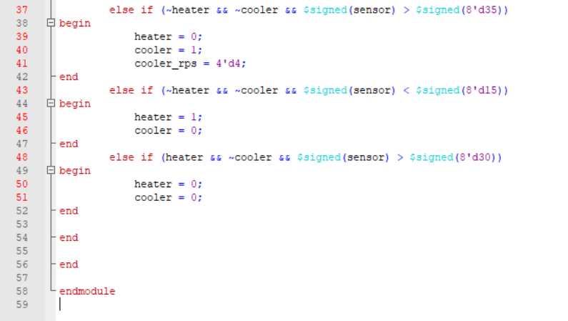

سپس برای این کد یک تست بنچ مینویسیم که تمام استیت های گفته شده را طی کند (یعنی کاورج 100 درصدی):

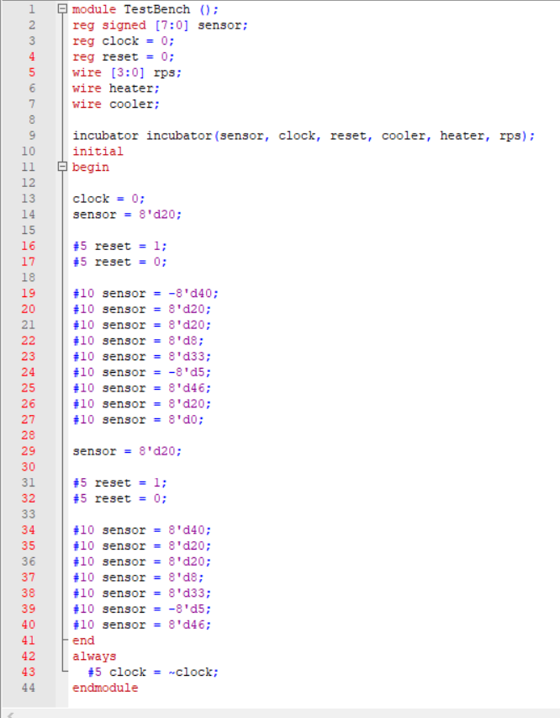

که پس از اجرا خواهیم داشت :

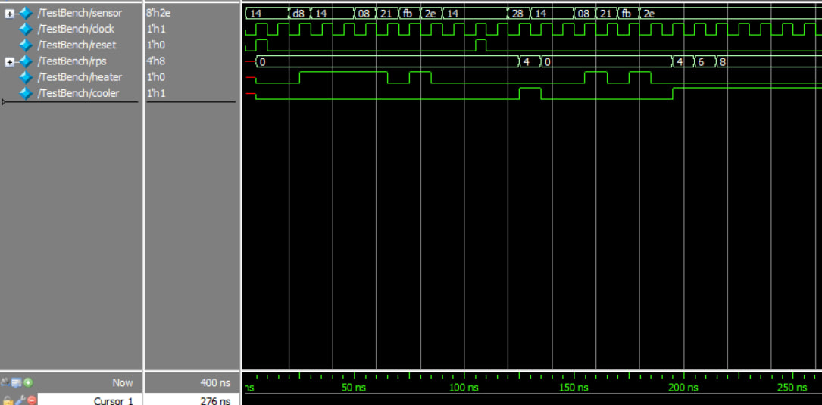

که خروجی RTl نیز به شکل زیر است :

